Grupo Funcional Desarrollo Social / Gasto Federalizado

**Gobierno del Estado de Baja California Sur**

**Escuelas al CIEN**

Auditoría De Cumplimiento: 2019-A-03000-19-0500-2020 500-DS-GF

***Alcance***

**EGRESOS**

Miles de Pesos

98,016.8

85,765.9

87.5%

Universo Seleccionado

Muestra Auditada Representatividad de la Muestra

La revisión comprendió la verificación

de los recursos

del Programa Escuelas al CIEN

aportados por el Fideicomiso Irrevocable de Administración y Distribución de Recursos No.

2242 (FIDEICOMISO 2242), del Banco Nacional de Obras y Servicios Públicos, S.N.C. (BANOBRAS), al Gobierno del Estado de Baja California Sur durante el ejercicio fiscal 2019, por 98,016.8 miles de pesos, conforme al Convenio de Coordinación y Colaboración para la Potenciación de Recursos del FAM. La muestra examinada fue de 85,765.9 miles de pesos, monto que representó el 87.5% de los recursos transferidos.

***Resultados***

**Evaluación de Control Interno**

**1.** El Gobierno del Estado de Baja California Sur, y en específico el Instituto Sudcaliforniano

de la Infraestructura Física Educativa (ISIFE), estableció acuerdos, mecanismos y plazos, con la Auditoría Superior de la Federación (ASF), en cumplimiento del artículo 42 de la Ley de Fiscalización y Rendición de Cuentas de la Federación, para la atención de las debilidades relativas al control interno detectadas en la revisión de la Cuenta Pública 2018; cabe

1

**Consideraciones para el seguimiento**

Los resultados, observaciones y acciones contenidos en el presente informe individual de auditoría se comunicarán a la entidad fiscalizada, en términos de los artículos 79 de la Constitución Política de los Estados Unidos Mexicanos y 39 de la Ley de Fiscalización y Rendición de Cuentas de la Federación, para que en un plazo de 30 días hábiles presente la información y realice las consideraciones que estime pertinentes.

En tal virtud, las recomendaciones y acciones que se presentan en este informe individual de auditoría se encuentran sujetas al proceso de seguimiento, por lo que en razón de la información y consideraciones que en su caso proporcione la entidad fiscalizada, podrán confirmarse, solventarse, aclararse o modificarse.

Informe Individual del Resultado de la Fiscalización Superior de la Cuenta Pública 2019

mencionar que, los acuerdos formaron parte del informe individual 586-DS-GF, que se

notificó al Titular del Ejecutivo Estatal.

Adicionalmente, con base en el Marco Integrado de Control Interno (MICI), correspondiente

a la Cuenta Pública 2019, se comprobó que la entidad obtuvo un promedio general de 62 puntos, de un total de 100, en la evaluación practicada por componente, lo que ubicó al ISIFE en un nivel medio.

Por lo anterior, se determinó que el ISIFE no ha contribuido proactiva y constructivamente a

la mejora continua de los sistemas de control interno, ya que los acuerdos establecidos no se han cumplido adecuadamente.

La Contraloría General del Estado de Baja California Sur inició el procedimiento para

determinar posibles responsabilidades administrativas de servidores públicos y, para tales efectos, integró el expediente núm. CG/EPRA/148/2020, por lo que se da como promovida esta acción.

2019-A-03000-19-0500-01-001 **Recomendación**

Para que el Gobierno del Estado de Baja California Sur y en específico el Instituto

Sudcaliforniano de la Infraestructura Física Educativa elabore un programa de trabajo con responsables y fechas perentorias para atender las debilidades e insuficiencias determinadas en la evaluación de los componentes del control interno, con objeto de fortalecer los procesos de operación, manejo y aplicación de los recursos, a fin de garantizar el cumplimiento de los objetivos del Programa Escuelas al CIEN; asimismo, deberá informar de manera trimestral, a la Contraloría General del Estado de Baja California Sur, los avances en la instrumentación de los mecanismos para fortalecer el control interno.

**Transferencia y Control de los Recursos**

**2.** El ISIFE contó con una cuenta bancaria productiva y específica en la que recibió del Banco

Nacional de Obras y Servicios Públicos, S.N.C. (BANOBRAS), durante el ejercicio fiscal 2019, los recursos del Programa Escuelas al CIEN por 98,016.8 miles de pesos; los cuales coincidieron con las solicitudes de pago enviadas al Instituto Nacional de la Infraestructura Física Educativa (INIFED), para la ejecución de los proyectos de infraestructura.

**Registro e Información Financiera de las Operaciones**

**3.** El ISIFE no registró contablemente los ingresos y egresos derivados de las operaciones de

los recursos del Programa Escuelas al CIEN, durante el ejercicio fiscal 2019, por 98,016.8 miles de pesos y 95,626.6 miles de pesos, respectivamente, de acuerdo con las cuentas contables establecidas en la normativa.

La Contraloría General del Estado de Baja California Sur inició el procedimiento para

determinar posibles responsabilidades administrativas de servidores públicos y, para tales

2

Grupo Funcional Desarrollo Social / Gasto Federalizado

efectos, integró los expedientes núms. CG/EPRA/135/2020 y CG/EPRA/136/2020, por lo que

se da como promovida esta acción.

**4.** Con la revisión de 236 Comprobantes Fiscales Digitales por Internet (CFDI) emitidos por los

contratistas y proveedores beneficiados con los recursos del Programa Escuelas al CIEN, durante el ejercicio fiscal 2019 por 83,375.7 miles de pesos, se comprobó que se encontraron vigentes en el portal del Servicio de Administración Tributaria (SAT); además, no se encontraron en la relación de contribuyentes con operaciones presuntamente inexistentes.

**Ejercicio y Destino de los Recursos**

**5.** El ISIFE recibió recursos del Programa Escuelas al CIEN, del ejercicio fiscal 2019, por

98,016.8 miles de pesos, de los cuales, al 31 de diciembre de 2019, pagó 93,262.5 miles de pesos en obras de infraestructura educativa básica, media superior y superior, 1,982.7 miles de pesos, en gastos de operación y supervisión, y 381.4 miles de pesos, por concepto de retenciones del 5.0% al millar, que en su conjunto representaron el 97.6% de los recursos transferidos, por lo que quedaron recursos disponibles por 2,390.2 miles de pesos, como se muestra a continuación:

**EJERCICIO Y APLICACIÓN DE LOS RECURSOS DEL PROGRAMA ESCUELAS AL CIEN**

**GOBIERNO DEL ESTADO DE BAJA CALIFORNIA SUR CUENTA PÚBLICA 2019**

**(Miles de pesos)**

**Monto total transferido**

**Recursos**

**pagados al 31 de diciembre de 2019**

**(4)**

**Recursos**

**disponibles al 31 de diciembre de 2019**

**(5=1-4)**

**Monto**

**disponible de otros ejercicios 1/ (3)**

**Monto**

**transferido en 2019**

**(2)**

**Concepto**

**Total**

**(1=2+3)**

Infraestructura educativa básica

Infraestructura educativa media superior Infraestructura educativa superior Gastos de operación

Retención 5.0% al millar

**Subtotal**

48,176.3

6,976.3

40,477.7

2,005.1

381.4

**98,016.8**

48,176.3

6,976.3

40,477.7

2,005.1

381.4

**98,016.8**

0.0

0.0

0.0

0.0

0.0

**0.0**

45,814.5

6,970.3

40,477.7

1,982.7

381.4

**95,626.6**

2,361.8

6.0

0.0

22.4

0.0

**2,390.2**

Rendimientos financieros

**Total**

4.9

**98,021.7**

4.9

**98,021.7**

0.0

**0.0**

4.9

**95,631.5**

0.0

**2,390.2**

**FUENTE:** Estados de cuenta bancarios, documentación justificativa y comprobatoria y Anexo A, del Convenio de

Coordinación y Colaboración para la Potenciación de Recursos FAM, proporcionados por el Gobierno del Estado de Baja California Sur.

**Nota: 1/** Al 31 de diciembre de 2018 se tenían recursos disponibles en la cuenta bancaria de Escuelas al CIEN por 14,966.2 miles de pesos; no obstante, de acuerdo con el informe individual de la auditoría 586-DS-GF de la Cuenta Pública 2018, se proporcionó las justificaciones y aclaraciones relativas al ejercicio de los recursos, por lo que se solventó lo observado.

**2/**

Los recursos pagados en gastos de operación por 1,982.7 miles de pesos, corresponden a gastos del INIFED

por 993.5 miles de pesos y del ISIFE por 989.2 miles de pesos.

3

Informe Individual del Resultado de la Fiscalización Superior de la Cuenta Pública 2019

2019-A-03000-19-0500-01-002 **Recomendación**

Para que el Gobierno del Estado de Baja California Sur y en específico el Instituto

Sudcaliforniano de la Infraestructura Física Educativa, elabore un programa para el ejercicio de los recursos disponibles del Programa Escuelas al CIEN al 31 de diciembre de 2019, con el propósito de fortalecer los procesos de operación, de manejo y de aplicación de los recursos, a fin de garantizar el ejercicio de los recursos en los objetivos del programa; asimismo, para que se informe de manera trimestral, a la Contraloría General del Estado de Baja California Sur, sobre los avances en la aplicación de dichos recursos.

**Obras Públicas y Servicios Relacionados con las Mismas**

**6.** El ISIFE pagó con recursos del Programa Escuelas al CIEN del ejercicio fiscal 2019, dos obras

con números de contratos PEC-5F-04-18/23 y PEC-5F-03-17/82, los cuales no se adjudicaron de acuerdo con los rangos establecidos en la normativa.

La Contraloría General del Estado de Baja California Sur inició el procedimiento para

determinar posibles responsabilidades administrativas de servidores públicos y, para tales efectos, integró el expediente núm. CG/EPRA/137/2020, por lo que se da como promovida esta acción.

**7.** El ISIFE formalizó los contratos números PEC-5F-03-16/191, PEC-5F-03-18/22, PEC-5F-04-

18/23, PEC-5F-03-17/81 y PEC-5F-03-17/82, correspondientes a cinco obras pagadas con recursos del Programa Escuelas al CIEN del ejercicio fiscal 2019, los cuales cumplieron con los requisitos mínimos establecidos en la normativa; además, se verificó que se garantizaron mediante las fianzas respectivas los anticipos, las garantías de cumplimiento y de vicios ocultos.

**8.** Con la revisión de los expedientes técnicos de dos obras con números de contratos PEC-

5F-04-18/23 y PEC-5F-03-17/81, pagadas con recursos del programa Escuelas al CIEN, se verificó que el ISIFE formalizó los convenios modificatorios en plazo, de números PEC-5F-04- 18/23-A, PEC-5F-03-17/81-A, PEC-5F-03-17/81-B y PEC-5F-03-17/81-C, los cuales carecieron

del dictamen técnico que fundó y motivó las causas que originaron su formulación y de los documentos que los justificaron; adicionalmente, no presentó la autorización del área respectiva y las justificaciones correspondientes de manera fundada y explícita respecto de los plazos modificados, ya que se observó que rebasaron el 25.0% en relación con lo pactado originalmente en los contratos.

La Contraloría General del Estado de Baja California Sur inició el procedimiento para

determinar posibles responsabilidades administrativas de servidores públicos y, para tales efectos, integró el expediente núm. CG/EPRA/138/2020, por lo que se da como promovida esta acción.

4

Grupo Funcional Desarrollo Social / Gasto Federalizado

**9.** En la obra con número de contrato PEC-5F-03-17/82, y de su convenio modificatorio

número PEC-5F-03-17/82-A, pagada con recursos del Programa Escuelas al CIEN, el ISIFE no presentó el análisis de precios unitarios, los convenios modificatorios debidamente formalizados, el dictamen técnico fundado y motivado sobre las causas de las modificaciones realizadas, ni la documentación soporte correspondiente, como resultado de las modificaciones de los trabajos originalmente pactados, ya que no se pagaron conceptos establecidos en el catálogo original y en las estimaciones formuladas se identificaron conceptos adicionales no determinados en el catálogo.

La Contraloría General del Estado de Baja California Sur inició el procedimiento para

determinar posibles responsabilidades administrativas de servidores públicos y, para tales efectos, integró el expediente núm. CG/EPRA/139/2020, por lo que se da como promovida esta acción.

**10.** Con la revisión de los expedientes técnicos de cuatro obras con números de contratos

PEC-5F-03-18/22, PEC-5F-04-18/23, PEC-5F-03-17/81 y PEC-5F-03-17/82, pagadas con

recursos del programa Escuelas al CIEN, ejecutadas por el ISIFE, se observó que las estimaciones de obra, no se pagaron en los 20 días naturales siguientes a la fecha de autorización de la estimación, por parte de la residencia de obra; además, se formularon con una periodicidad mayor de un mes.

La Contraloría General del Estado de Baja California Sur inició el procedimiento para

determinar posibles responsabilidades administrativas de servidores públicos y, para tales efectos, integró el expediente núm. CG/EPRA/140/2020, por lo que se da como promovida esta acción.

***Buen Gobierno***

Impacto de lo observado por la ASF para buen gobierno: Planificación estratégica y operativa

y Controles internos.

***Resumen de Resultados, Observaciones y Acciones***

Se determinaron 10 resultados, de los cuales, en 3 no se detectaron irregularidades y 5 fueron

solventados por la entidad fiscalizada antes de la emisión de este Informe. Los 2 restantes generaron:

2 Recomendaciones.

***Dictamen***

La Auditoría Superior de la Federación revisó una muestra de 85,765.9 miles de pesos, que

representó el 87.5% de los 98,016.8 miles de pesos transferidos al Gobierno del Estado de Baja California Sur mediante el Programa Escuelas al CIEN; la auditoría se practicó sobre la información proporcionada por la entidad fiscalizada, de cuya veracidad es responsable. Al 31 de diciembre de 2019, el Gobierno del Estado de Baja California Sur ejerció 95,626.6 miles de

5

Informe Individual del Resultado de la Fiscalización Superior de la Cuenta Pública 2019

pesos que representaron el 97.6% de los recursos transferidos; por lo que el Instituto

Sudcaliforniano de la Infraestructura Física Educativa presentó una disponibilidad de 2,390.2 miles de pesos.

En el ejercicio de los recursos, el Gobierno del Estado de Baja California Sur incurrió en

inobservancias de la normativa, principalmente en materia de la Ley de Obras Públicas y Servicios Relacionados con las Mismas, de la Ley General de Contabilidad Gubernamental y del Convenio de Coordinación y Colaboración para la Potenciación de Recursos del Fondo de Aportaciones Múltiples. Las observaciones derivaron en acciones que se promovieron ante la instancia de control correspondiente.

El Gobierno del Estado de Baja California Sur y en específico el Instituto Sudcaliforniano de la

Infraestructura Física Educativa careció de un sistema de control interno adecuado para prevenir los riesgos que podrían limitar el cumplimiento de los objetivos del programa, la observancia de su normativa y el manejo ordenado, eficiente y transparente de los recursos, lo que incidió en las irregularidades determinadas en la auditoría.

En conclusión, el Gobierno del Estado de Baja California Sur realizó un ejercicio razonable de

los recursos del programa, excepto por las áreas de oportunidad identificadas para mejorar la eficiencia en el uso de los recursos.

***Servidores públicos que intervinieron en la auditoría:***

Director de Área

Director General

C. Guillermo Cortez Ortega

Juan Carlos Hernández Durán

*Comentarios de la Entidad Fiscalizada*

Es importante señalar que la documentación proporcionada por la entidad fiscalizada para

aclarar o justificar los resultados y las observaciones presentadas en las reuniones fue analizada con el fin de determinar la procedencia de eliminar, rectificar o ratificar los resultados y las observaciones preliminares determinados por la Auditoría Superior de la Federación y que se presentó a este órgano técnico de fiscalización para efectos de la elaboración definitiva del Informe General Ejecutivo del Resultado de la Fiscalización Superior de la Cuenta Pública.

En atención a los hallazgos, la entidad fiscalizada remitió el oficio número CG/1683/2020 del

14 de agosto de 2020, que se anexa a este informe, así como sus oficios en alcance, al respecto

6

Grupo Funcional Desarrollo Social / Gasto Federalizado

la Unidad Administrativa Auditora analizó la información y documentación, con lo que se

determinó que ésta reúne las características necesarias de suficiencia, competencia y pertinencia, por lo que los resultados 3, 6, 8, 9 y 10 se consideran como atendidos; no obstante, la información que se remitió para los resultados 1 y 5, no aclaró o justificó lo observado, por lo que se consideran como no atendidos.

7

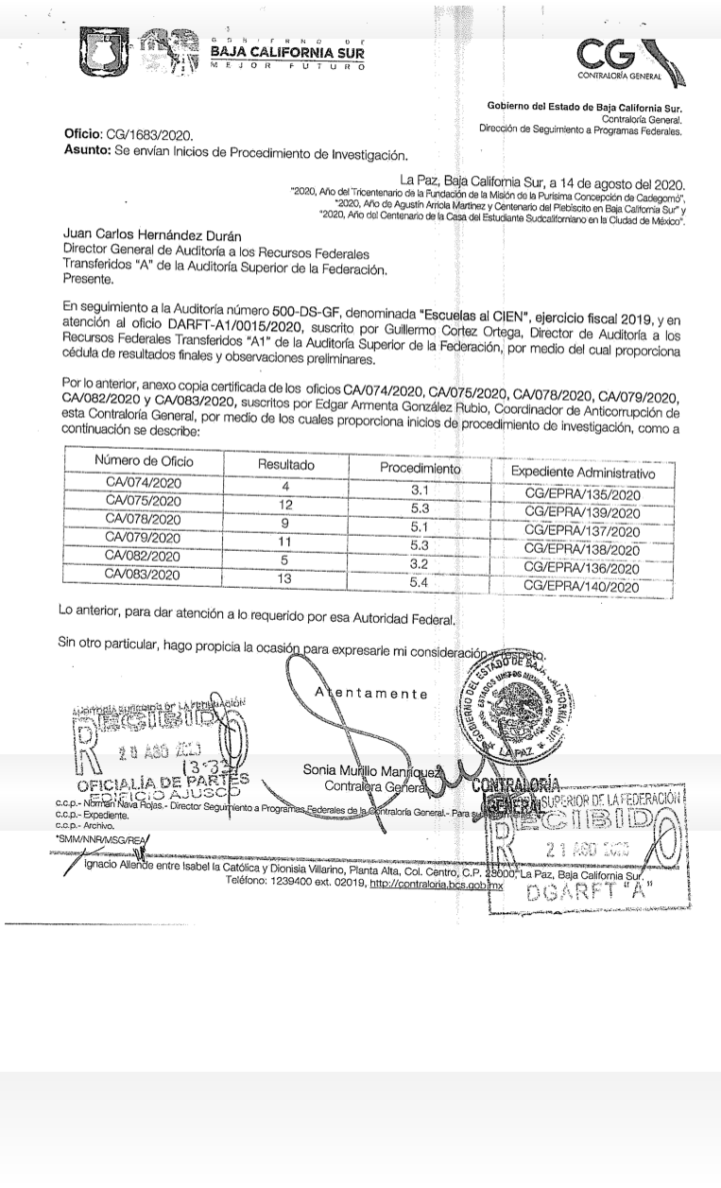

Informe Individual del Resultado de la Fiscalización Superior de la Cuenta Pública 2019

8

Grupo Funcional Desarrollo Social / Gasto Federalizado

***Apéndices***

*Áreas Revisadas*

El Instituto Sudcaliforniano de la Infraestructura Física Educativa (ISIFE).

*Fundamento Jurídico de la ASF para Promover Acciones y Recomendaciones*

Las facultades de la Auditoría Superior de la Federación para promover o emitir las acciones

derivadas de la auditoría practicada encuentran su sustento jurídico en las disposiciones siguientes:

Artículo 79, fracciones II, párrafo tercero, y IV, de la Constitución Política de los Estados

Unidos Mexicanos.

Artículos 10, fracción I, 14, fracción III, 15, 17, fracción XV, 36, fracción V, 39, 40, de la Ley de

Fiscalización y Rendición de Cuentas de la Federación.

9